MAT – Unija in presek
- Zapiši v zvezek za MAT:
Unija in presek množice
- Unija množic
Unijo množice A in množice B sestavljajo vsi elementi množice A in vsi elementi množice B.
Znak za unijo množice je ∪.
Primer:
4
12
14
18
16
20
10
15
6
8
2
5
A
B

Člani množice A: Člani množice B:
A = {5, 15, 10, 20} B = {10, 20, 2, 16, 18 8, 6, 14, 12, 4}

Unija množic A in B
A ∪ B = {5,15, 10, 20, 2, 16, 18 8, 6, 14, 12, 4}

- Presek množic
Presek množice A in množice B je množica tistih članov, ki pripadajo množici A in hkrati tudi množici B.
Znak za presek množice je ∩ .
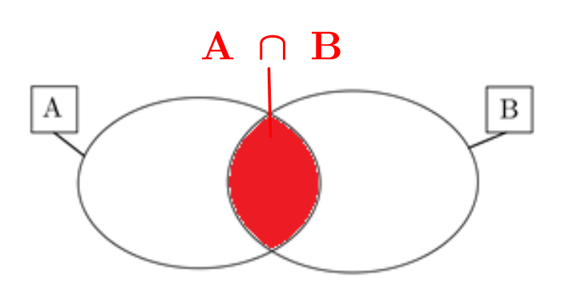

Presek množice A in B
A ∩ B = { 10, 20 }

Naloga: DZ za MAT, str. 88 – preberi,
str. 89 – 3.naloga

